ПРИЛОЖЕНИЕ № 2

к постановлению Губернатора

Ульяновской области

от 26 ноября 2008 г. № 93

ПОЛОЖЕНИЕ
о почётном знаке Губернатора ульяновской области
«За безупречную службу»

(в ред. постановления Губернатора Ульяновской области от 19.08.2013 № 157)

1. Почётный знак Губернатора Ульяновской области «За безупречную службу» (далее – Почётный знак) является наградой Губернатора Ульяновской области.
Награждение Почётным знаком является формой поощрения за безупречную государственную гражданскую и муниципальную службу, профессионализм, достижение значительных результатов в профессиональной служебной деятельности, высокую культуру исполнения должностных обязанностей, за вклад в социально-экономическое развитие Ульяновской области, муниципальных образований Ульяновской области, а также в случаях увольнения
с государственной гражданской службы Ульяновской области, муниципальной службы
в Ульяновской области в связи с выходом на пенсию за выслугу лет.
2. Почётным знаком награждаются лица, замещающие должности государственной гражданской службы Ульяновской области в государственных органах Ульяновской области и должности муниципальной службы в органах местного самоуправления, избирательных комиссиях муниципальных образований Ульяновской области.
Почётным знаком награждаются лица, проработавшие в государственных органах Ульяновской области, органах местного самоуправления и избирательных комиссиях муниципальных образований Ульяновской области, возбудивших ходатайство, не менее 2 лет.
Допускается награждение Почётным знаком лиц, уволенных из государственных органов Ульяновской области, органов местного самоуправления и избирательных комиссий муниципальных образований Ульяновской области на пенсию за выслугу лет, по представлению руководителя органа, где ранее указанные лица проходили государственную гражданскую или муниципальную службу.
3. Почётный знак имеет три степени:
почётный знак Губернатора Ульяновской области «За безупречную службу» I степени;
почётный знак Губернатора Ульяновской области «За безупречную службу» II степени;
почётный знак Губернатора Ульяновской области «За безупречную службу» III степени.
Высшей степенью Почётного знака является I степень.
4. Награждение Почётным знаком производится последовательно от низшей степени к высшей. При наличии выдающихся заслуг допускается награждение Почётным знаком более высокой степени без получения награды предыдущей степени.
Почётным знаком Губернатора Ульяновской области «За безупречную службу» III степени награждаются государственные гражданские и муниципальные служащие, проработавшие
в государственных органах Ульяновской области, органах местного самоуправления
и избирательных комиссиях муниципальных образований Ульяновской области не менее 5 лет, за существенный вклад в социально-экономическое развитие Ульяновской области, муниципальных образований Ульяновской области.
Почётным знаком Губернатора Ульяновской области «За безупречную службу» II степени награждаются государственные гражданские и муниципальные служащие, проработавшие
в государственных органах Ульяновской области, органах местного самоуправления и избирательных комиссиях муниципальных образований Ульяновской области не менее 10 лет, за большой вклад в социально-экономическое развитие Ульяновской области, муниципальных образований Ульяновской области.
Почётным знаком Губернатора Ульяновской области «За безупречную службу» I степени награждаются государственные гражданские и муниципальные служащие, проработавшие
в государственных органах Ульяновской области, органах местного самоуправления и избирательных комиссиях муниципальных образований Ульяновской области не менее 15 лет, за значительный вклад в социально-экономическое развитие Ульяновской области, муниципальных образований Ульяновской области.
5. Ходатайства о награждении Почётным знаком могут возбуждаться руководителями структурных подразделений Правительства Ульяновской области, руководителями государственных органов Ульяновской области, не являющихся Правительством Ульяновской области, органов местного самоуправления и избирательных комиссий муниципальных образований Ульяновской области.
Указанные ходатайства направляются заместителю Председателя Правительства Ульяновской области – руководителю аппарата Губернатора и Правительства Ульяновской области.
6. В ходатайстве о награждении Почётным знаком должны указываться сведения
о названных в пункте 1 настоящего Положения заслугах лица, представленного к награждению.
7. К ходатайству о награждении Почётным знаком прилагается представление по форме № 1 приложения № 10 к постановлению Губернатора Ульяновской области от 28.09.2011 № 95 «О мерах поощрения Губернатора Ульяновской области».
8. Представления о награждении Почётным знаком вносятся Губернатору Ульяновской области заместителем Председателя Правительства Ульяновской области – руководителем аппарата Губернатора и Правительства Ульяновской области.
9. О награждении Почётным знаком издается распоряжение Губернатора Ульяновской области.
10. Вручение Почётного знака осуществляется Губернатором Ульяновской области или по его поручению иным определенным им должностным лицом в торжественной обстановке.
Описание и рисунок Почётного знака определяются приложением № 1 к настоящему Положению.
11. Почётный знак носится на левой стороне груди и располагается ниже государственных наград Российской Федерации и наград Ульяновской области, после знака к званию «Почётный работник государственных и муниципальных органов в Ульяновской области».
При наличии у награждённого высшей степени Почётного знака низшая степень этого Почётного знака не носится.
12. Лицу, награждённому Почётным знаком, выдается удостоверение к Почётному знаку, описание которого определяется приложением № 2 к настоящему Положению.
13. Подготовка проектов распоряжений Губернатора Ульяновской области, учёт произведённых награждений Почётным знаком, учёт и хранение Почётных знаков, удостоверений к Почётному знаку осуществляются отделом наград департамента государственной и муниципальной службы Правительства Ульяновской области.
14. Дубликаты Почётного знака и удостоверения к Почётному знаку взамен утерянных не выдаются.

ОПИСАНИЕ
почётного знака Губернатора Ульяновской области
«За безупречную службу»

Почётный знак Губернатора Ульяновской области «За безупречную службу» имеет три степени.
I степень. Знак изготавливается из серебра с позолотой и имеет форму круга диаметром 23 мм с узким выпуклым кантом по краям.
На лицевой стороне знака, в верхней части, накладное изображение герба Ульяновской области. В центре знака – рельефная надпись:
«За безупречную службу», исполненная стилизованными буквами, и номер степени знака, исполненный римскими цифрами. В нижней части знака – рельефное изображение полувенка из лавровых ветвей.
На оборотной стороне знак имеет приспособление для крепления
к одежде.
II степень. Тот же знак, изготовленный из серебра.
III степень. Тот же знак, изготовленный из латуни.

МНОГОЦВЕТНЫЙ РИСУНОК
почётного знака Губернатора Ульяновской области
«За безупречную службу»

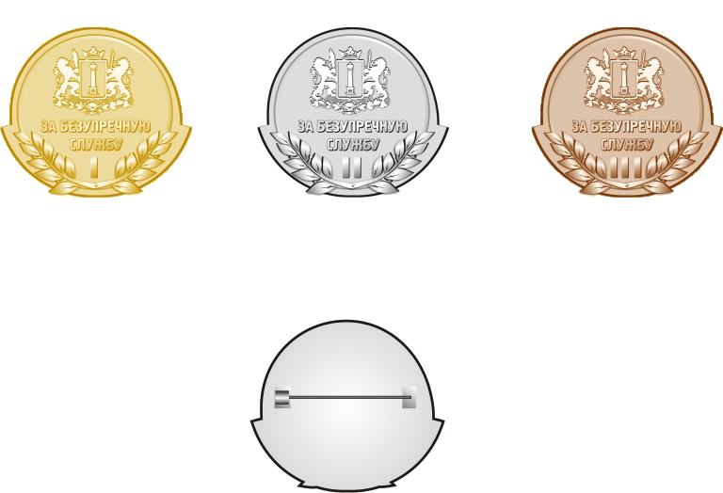

ОПИСАНИЕ
удостоверения к почётному знаку Губернатора
Ульяновской области «За безупречную службу»

Бланк удостоверения представляет собой двухстраничную книжку
из бумаги, наклеенную на плотное, складывающееся пополам основание, обтянутое бумвинилом синего цвета. Размеры бланка в сложенном виде – 100 х 75 мм.
На обложке – изображение герба Ульяновской области и надписи, выполненной тиснением фольгой золотистого цвета «ЗА БЕЗУПРЕЧНУЮ СЛУЖБУ»

Внутренняя сторона удостоверения
УДОСТОВЕРЕНИЕ № ______  Фамилия ________________________  Имя ________________________  Отчество ________________________ | Награждён(а) почётным знаком  Губернатора Ульяновской области  «За безупречную службу» III степени  Распоряжение Губернатора Ульяновской области от «___»____ 20__ г. № _______  Губернатор Ульяновской области  ^{(подпись)}  ^{М.П.}  «За безупречную службу» II степени  Распоряжение Губернатора Ульяновской области от «___»____ 20__ г. № _______  Губернатор Ульяновской области  ^{(подпись)}  ^{М.П.}  «За безупречную службу» I степени  Распоряжение Губернатора Ульяновской области от «___»____ 20__ г. № _______  Губернатор Ульяновской области  ^{(подпись)}  ^{М.П.}

